

جامعة صبراتة

كلية الهندسة صبراتة

قسم العلوم العامة

معمل فيزياء: تجربة رقم 5

عنوان التجربة: تعيين كثافة سائل بطريقة الازاحة

الاسم: نضال عبدالله عيسى عمارة

رقم القيد: 160111336

* أهداف التجربة

1. قياس دقيق لكثافة السائل: تهدف التجربة إلى تحديد كثافة السائل المراد قياسه بطريقة مباشرة ودقيقة. يمكن استخدام هذه المعلومات في العديد من المجالات، مثل العلوم البحرية والصناعة والبحوث العلمية.
2. تطبيق قانون أرخميدس: قانون أرخميدس يصف العلاقة بين القوة التي يتعرض لها جسم مغمور في سائل وحجم السائل المستبدل.

* الادوات

1. انبوب اختبار مدرج.
2. كمية من الرصاص.
3. اثقال مختلفة الكتل.
4. دورق.
5. السائل المراد تعيين كثافته.
6. قدمة ذات الورنية.

* النظرية

نظرية أرخميدس هي نظرية في الفيزياء تصف القوة المؤثرة على جسم مغمور في سائل. وتعود هذه النظرية إلى العالم اليوناني القديم أرخميدس، الذي قام بدراسة السلوك الميكانيكي للأجسام المغمورة في السوائل.

وفقًا لنظرية أرخميدس، فإن القوة المؤثرة على جسم مغمور في سائل ما تعتمد على حجم الجسم وكثافته، بالإضافة إلى كثافة السائل الذي يتم تغميره فيه. وتكون القوة المؤثرة متساوية لوزن السائل المستبدل، أي السائل الذي يحل محل الجسم المغمور.

وتُعبَّر عن القوة المؤثرة باستخدام المعادلة التالية:

$F=ρ*V*g$

حيث:

* F هي القوة المؤثرة على الجسم المغمور.
* ρ هي كثافة السائل.
* V هو حجم السائل المستبدل.
* g هو التسارع الثقالي.

و يمكننا حساب كثافة السائل المجهولة عن طريق المعادلة التالية:

$ρ = W / {π*r}^{2} * D$

* خطوات العمل

1. توضع الانبوبة المدرجة في السائل المراد تعيين كثافته.
2. نسجل قراءة التدريج على امتداد مستوى سطح السائل هذه القراءة تدعى بالقراءة الصفرية (X0) وهي القراءة بدون وضع اوزان.
3. نقوم بوضع الثقل 5 جرام و تسجل قراءة التدريج لمستوى سطح السائل (X).
4. نقوم بتغيير الاثقال من 5 جرام الى 10 جرام ثم 15 جرام على الترتيب و اخذ قراءات التدريج لمستوى سطح السائل (X) لكل ثقل و تسجيلها.
5. نرسم علاقة بيانية بين الاثقال و الازاحة بواسطة القراءات التي تم تسجيلها.
6. نقوم بايجاد الميل (n) من العلاقة البيانية.
7. نقوم بحساب القطر الخارجي للأنبوب المدرج بواسطة القدمة ذات الورنية و ذلك للايجاد قيمة نصف القطر (r).
8. نقوم بالتعويض في المعادلة الاتية و ذلك لحساب الكثافة:

$ρ =1 / π * r^{2}*n$

النتائج

* جدول القراءات

| D=X-X0 | X(cm) | X0(cm) | W(gm) |
| --- | --- | --- | --- |
| 0 | 0.9 | 0.9 | 0 |
| 0.6 | 1.5 | 0.9 | 5 |
| 1.3 | 2.2 | 0.9 | 10 |
| 1.9 | 2.8 | 0.9 | 15 |
| 2.6 | 3.5 | 0.9 | 20 |
| 3.4 | 4.3 | 0.9 | 25 |

* الرسم البياني

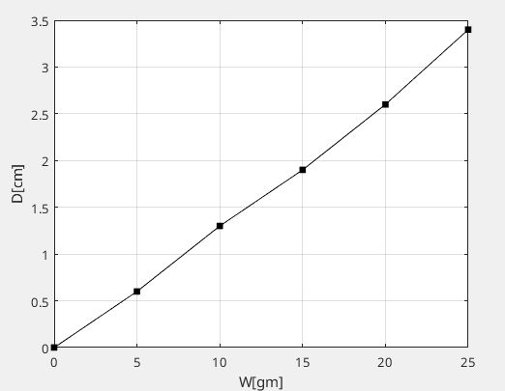

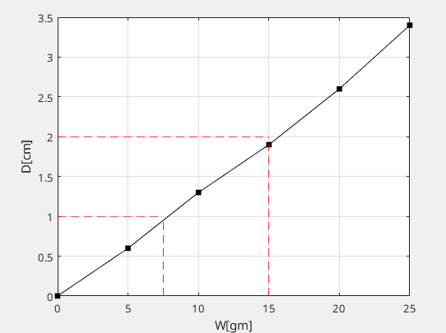

باستخدام برنامج (matlab) يمكننا حساب الميل و ايضا حساب الكثافة من المعادلة السابقة.

الصورة التالية توضح القيم التى تم حسابها بواسطة برنامج (matlab).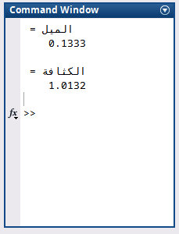

* الاستناج

بناء على النتائج التى تحصلنا فلقد تمكنا من تطبيق قانون ارخميدس عمليا و ايضا قمنا بحساب كثافة السائل المستخدم في التجربة و هو الماء و بنسبة خطأ اقل من 3%.

* المصادر

قم بمسح QR-Code و ذلك للحصول على نسخة PDF من هذا التقرير و ايضا للوصول لكل المصادر التى استخدامه لكتابة هذا التقرير مثل ملف Matlab الذي استخدم في الرسم و ايضا الصور الخاصة بالقراءات … الخ.

